

**QUALIDADE DE SOFTWARE**

Lucas do Valle Jardim

Análise de Qualidade

Araraquara/SP

2023

# RESUMO

Este trabalho destina-se à avaliação de qualidade do veículo Volkswagen/UP! Move Tsi 2018. Trata-se de uma avaliação de qualidade de performance, eficiência, durabilidade, conforto, acabamento e dirigibilidade deste modelo de automóvel.

# SUMÁRIO

1. RESUMO 2

2. SUMÁRIO 3

3. INTRODUÇÃO 4

4. O PROJETO 5

4.1 Detalhes do produto ou serviço 5

4.2 Tabela de Análise 5

4.3 Relatório 6

4.4 Evidências 7

4.5 Onde encontrar 8

5. CONCLUSÃO 8

6. REFERÊNCIAS BIBLIOGRÁFICAS 8

# INTRODUÇÃO

Este artigo busca entregar uma análise de qualidade, aspectos positivos e negativos do veículo Up! Move 1.0 Tsi 2018. Um veículo com 5 anos de uso e um veículo de muita aceitação no mercado de usados nacional. Os seguintes pontos serão evidenciados neste trabalho: Segurança, design, acabamento interno, performance e usabilidade.

# O PROJETO

Análise de qualidade do veículo: UP! Move Tsi 1.0 2018 de forma qualitativa e quantitativa. Uma abordagem sobre a ótica do design, conforto, durabilidade, eficiência, performance e segurança. Um veículo hatch, subcompacto de 5 anos de uso, com motor turbo de 3 cilindros com injeção direta de combustível de câmbio manual de 5 velocidades de tração dianteira. O carro possui o comprimento de 3,68metros e distância entre-eixos de 2,42metros, com um tanque de 50 litros de capacidade com autonomia de 815 quilômetros quando abastecidos na gasolina e 575 quilômetros no combustível etanol. Um carro pensado para o uso urbano, onde a segurança e economia são destaques positivos e suspensão rígida, dimensões e manutenção são seus pontos negativos.

|  |  |
| --- | --- |
| **Nome do produto ou serviço:** | **UP! Move 1.0 Tsi 2018** |
| **Fabricante:** | **Volkswagen** |
| **Tempo de uso:** | 5 anos. |
| **Outros detalhes relevantes sobre o produto:** | **Veículo turbo alimentado com motor 3 cilindros de injeção direta de combustível.** |

## Tabela de Análise

|  |  |  |
| --- | --- | --- |
| **Característica** | **Sua percepção** | **Referência da evidência [caso tenha]** |
| **Usabilidade:** | Veículo hatchback projetado para uso urbano, compacto, econômico e seguro. | Imagem 01: Foto do veículo. |
| **Interior:** | Interior do veículo predominantemente em plástico rígido, sóbrio sem muita tecnologia embarcada, além do seu som com conectividade bluetooth. | Imagem 02: Interior do veículo. |
| **Performance:** | Veículo equipado com motor turbo de 105 cavalos de potência, com baixo consumo de combustível no ciclo urbano, na casa de 9,2 km/l quando abastecidos no etanol. Suspensão rígida, o que transfere para os ocupantes as imperfeições do asfalto. | Carros na Web, 2023. Disponível em:. <https://www.carrosnaweb.com.br/fichadetalhe.asp?codigo=7415>.  Acesso em: (20/04/2023). |
| **Design:** | Up! 2018 recebeu o mesmo facelift externo aplicado ao modelo europeu, e alguns detalhes foram adotados internamente, como o painel central reformulado, volante multifuncional e o sistema de som "Composition Phone", que integra o sistema do carro ao smartphone. | Imagens 01 e 02: Interior e exterior do veículo. |
| **Segurança** | O Up! Tsi 2018 manteve a classificação de nota máxima (5 estrelas) no crashtest da Latin NCAP (organização que avalia a segurança dos veículos, atestando que o carro é seguro tanto para adultos quanto para crianças. | Imagem 03: Crash Test. |

## Relatório

Conforme evidenciado, trata-se de um carro popular, seguro, econômico e não muito confortável, ideal para o uso diário urbano. Por ter o motor de três cilindros turbo alimentado de injeção direta, traz algumas preocupações mecânicas com relação à durabilidade dos componentes do motor, ainda assim, motores equipados com essa tecnologia possuem peças de manutenção mais caras que o motor de quatro cilindros aspirado.

## Evidências

Foto 01:

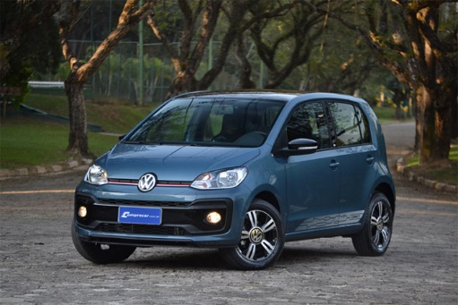

Imagem 01: Veículo UP! Tsi 1.0 2018

Foto 02:

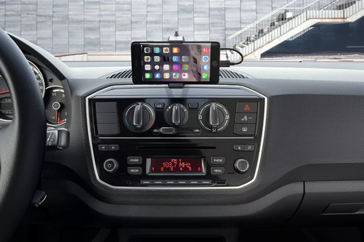

Imagem 02: Interior do veículo.

Foto 03:

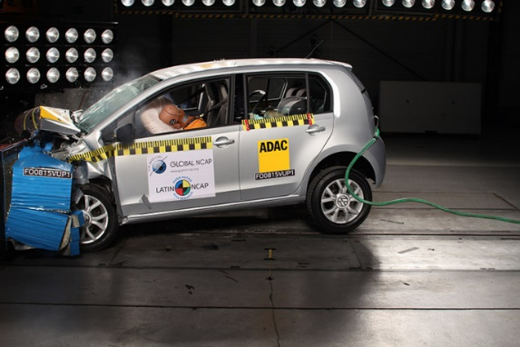

Imagem 03: Crash test

## Onde encontrar

Este veículo pode ser encontrado em anúncios online em sites de compra (Webmotors, OLX, Mercado Livre, etc.) e ainda em lojas físicas do tipo concessionária de veículos novos e seminovos.

# CONCLUSÃO

Trata-se de um veículo com muitos pontos positivos e alguns aspectos negativos, porém com o uso e desgastes comuns ao longo do tempo, cabe uma reflexão profunda sobre a aquisição do modelo analisado, face suas manutenções serem bem mais caras que um veículo do mesmo segmento sem a tecnologia turbo no motor de 3 cilindros, apesar dos itens como segurança e economia terem seu lugar de destaque positivo e devem ser considerados.

# REFERÊNCIAS BIBLIOGRÁFICAS

Nome: Comprecar. Título: Volkswagen Up! confirma nota máxima no Latin NCAP. Comprecar, 2023. Disponível em: <https://www.comprecar.com.br/revista/volkswagen-up-confirma-nota-maxima-em-novo-teste-do-latin-ncap>. Acesso em: 20/04/2023.

Nome: Carros na Web. Título: Ficha Técnica. Volkswagen UP! Move Tsu 2018. Disponível em:. <https://www.carrosnaweb.com.br/fichadetalhe.asp?codigo=7415>. Acesso em: (20/04/2023).